государственное бюджетное учреждение дополнительного
профессионального образования Самарской области
«Нефтегорский Ресурсный центр»
446600 Самарская область, г.Нефтегорск, ул.Мира, 5
тел.(факс)(84670)2-58-35; 2-27-36. E-mail: sud_ost_rc@63edu.ru

Методическая разработка
для учащихся начальных и средних классов школ начального, основного и среднего общего образования

«Знакомство с биографией и творчеством писателя-земляка А.С. Малиновского»
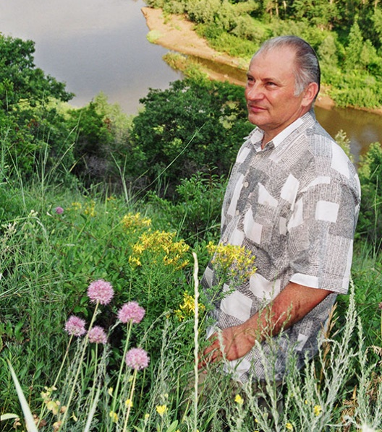

Составитель:
Синюкова Елена Николаевна,
методист ГБУ ДПО ЦПК
«Нефтегорский РЦ»

Нефтегорск, 2025год

Пояснительная записка
Воспитание патриотизма, чувства гордости за свою страну – актуальная проблема современного образования. Процесс формирования и развития ценностного отношения к родине, своей семье должен начинаться с дошкольного и младшего школьного возраста. Это период наиболее стремительного развития ребенка, формирования физических и психических качеств и свойств, делающих его личностью, установления фундамента образа жизни и моделей поведения в обществе.

Роль книги и чтения в жизни детей переоценить невозможно: для большинства из них мир открывается именно через книгу. Любовь к родному краю, к малой родине прививается у них при чтении произведений того автора, кто родился и вырос в данной местности, и в своем творчестве прославляет родной край.

Творчество известного самарского писателя, поэта, лауреата престижных российских литературных премий, уроженца старинного села Утёвка нашего Нефтегорского района Александра Станиславовича Малиновского — это яркий пример искренней любви к родному краю. В каждом произведении писателя живёт вместе с образом автора светоносный образ природы Самарского края, с её собственным характером, неповторимой красотой, целительной мудростью, в которой отражена мудрость и красота души народной.

Данное пособие ставит перед собой следующие
Цели:
- Знакомство учащихся с биографией и литературным творчеством (стихотворения, рассказы) писателя-земляка А.С. Малиновского
- Воспитание чувства любви к родному краю
- Развитие творческой активности и познавательности
- Повышение уровня читательской компетенции учащихся

Задачи:
- Рассказать учащимся о детстве писателя, о его жизни в послевоенные
годы и его творческом пути
- На примере А.С. Малиновского показать учащимся о важности малой
родины в их жизни и жизни писателя
- Познакомить учащихся с рассказами, стихами А.С. Малиновского
- Воспитывать у учащихся чувство гордости за своего писателя-земляка
Форма организации познавательной деятельности: внеклассное мероприятие по литературе «Бенефис писателя»

Материалы и оборудование: Презентация «Сторона родная» (знакомство с биографией писателя-земляка А.С. Малиновского), книжная выставка-экспозиция «Под открытым небом Александра Малиновского»

Сценарий мероприятия:

Ведущий: Здравствуйте, ребята! Сегодня я хочу рассказать вам об удивительном человеке, писателе, учёном, изобретателе, нашем с вами земляке Александре Станиславовиче Малиновском. «Чем же он удивителен?», - спросите меня вы. Александр Станиславович, ребята, обладал талантом слышать и чувствовать природу, чувствовать переживания другого человека, в нем постоянно горело желание узнать что-то новое, проникнуть в самую суть вещей. Будто бы о нем написал своё стихотворение известный русский поэт Борис Леонидович Пастернак:
Во всем мне хочется дойти
До самой сути.
В работе, в поисках пути,
В сердечной смуте.

До сущности протекших дней,
До их причины,
До оснований, до корней,
До сердцевины.

Всё время схватывая нить
Судеб, событий,
Жить, думать, чувствовать, любить,
Свершать открытья.
Слайд №2
Ведущий: Александр Станиславович Малиновский родился в старинном селе Утёвка Нефтегорского района Самарской области 20 февраля 1944 года. Вот как он сам говорит об этом: «Мне посчастливилось появиться на свет в благословенном лесостепном светоносном крае! Село Утёвка, Заволжье, Красносамарский край — моя малая родина».
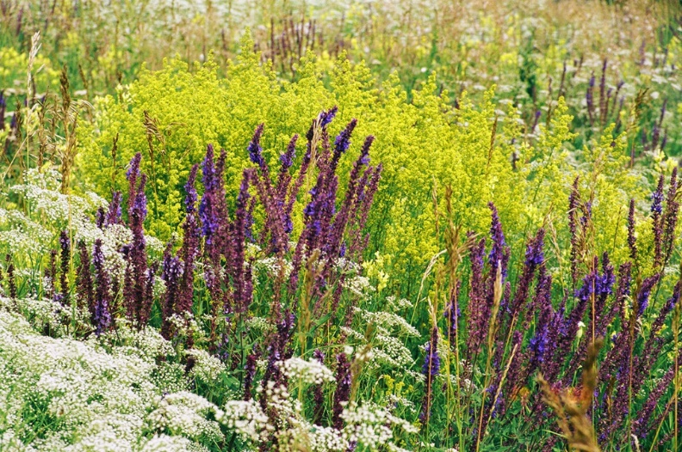

Вопрос ученикам: «Ребята, как вы думаете, почему Александр Станиславович называет своё родное село «светоносным краем»?
(Светоносный — прилагательное, означающее несущий или излучающий свет. Также может иметь переносное значение — несущий истину, ясное миропонимание)
Слайд №3
Ведущий: В сборнике стихотворений Александра Станиславовича «Окошко с геранью» есть замечательное стихотворение о его родном крае «Сторона родная». Это стихотворение легло в основу песни, которая так и называется «Сторона родная». Давайте послушаем эту песню, ребята.
(Прослушивание песни «Сторона родная» в исполнении Н.Купиной (стихи А.С.Малиновского, музыка В.Першина)
Сторона родная,
Болен я тобой.
Справа — степь без края,
Слева — лес с рекой.
Церковь посредине
И зари костёр.
Край ты мой низинный,
Радостный простор…
Вопрос ученикам: Ребята, как вы думаете, почему писатель пишет: «Сторона родная, болен я тобой»? Почему автор этих строчек употребляет слово «болен»?
(«Болен» - переживает, неравнодушен, трогательно относится к своим родным местам)
Вопрос ученикам: Какие свои любимые места описывает А.С. Малиновский?
(Степь, лес, церковь)
Вопрос ученикам: Ребята какая степь в стихотворении? (Без края)
А зарю он с чем сравнивает? (С костром)
Вопрос ученикам: Ребята, а у вас есть свои любимые места, где вам радостно и весело? Назовите их, пожалуйста.
Ведущий: Давайте назовём ваши любимые места «вашими тропинками детства». У Александра Станиславовича Малиновского тоже есть свои тропинки детства и даже один из своих рассказов он назвал «На тропинках моего детства». Давайте послушаем как описывает автор свои тропинки детства:
«Я давно мечтал вернуться на тропинки моего детства. Так хочется иногда снять башмаки и босиком припустить по тропке, да так, чтобы в лицо бросились мокрые ветви, осыпали чистой росой и где-то за поворотом, вдруг, сразу – голубизна знакомой с детства, но уже немножко другой речки. Или так: выйти потихоньку на закате за село и не спеша побродить. И, не спеша обдумать житье-бытье своё. Обдумать то, что тебя давно «томило, мучило и жгло». И, прислушавшись в звездном сумраке к собственным шагам, может быть, найти ответы на вопросы, которые не раз задавал себе…».
Ведущий: Сейчас мы с вами возвращаемся к биографии писателя и послушаем дальше, что же он пишет о себе:
Слайд №4
«Родился я в бревенчатом доме деда моего Ивана Дмитриевича Рябцева. Этот дом стоит и сейчас на улице Комсомольской, 13 (тогда Центральной).

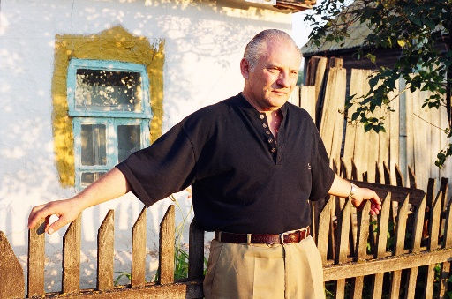

Слайд №5
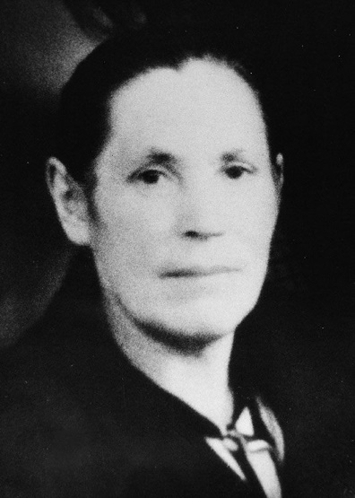
«Мама моя, дед и бабушка — крестьяне. У каждого из них образование не более двух классов. У деда в трудовой книжке в графе ≪профессия≫ было отмечено: ≪шорник, конюх≫. Но был он, несомненно, профессором во многих сельских науках»
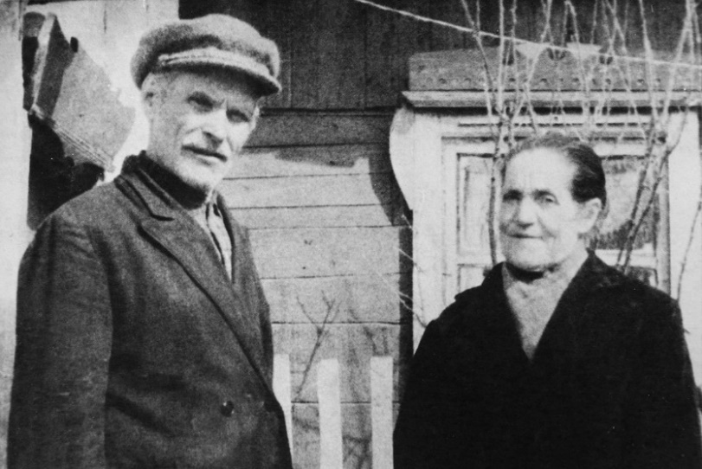

Вопрос ученикам: Ребята, как вы понимаете выражение «профессор во многих сельских науках»? А вы знаете, ребята, что ваши бабушки и дедушки умеют делать, в чём они разбираются?
Слайд №6
«Всё детство моё (жил я до школы в основном в доме деда) прошло в деревенских, крестьянских заботах. Всё определялось кругом забот деда и моего отчима Василия Фёдоровича Шадрина»

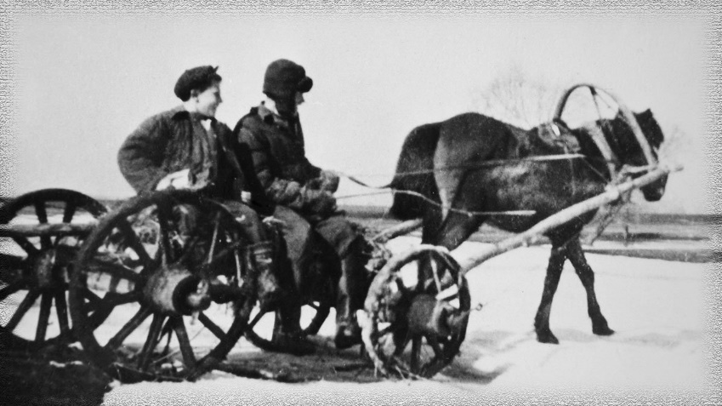

Слайд №7
«Большую часть лета я проводил со взрослыми на сенокосе, на заготовке дров на зиму. Рано научился косить и вообще работать наравне со взрослыми и дома, и в степи, и в лесу»
Детство и юношество Александра Станиславовича прошли в тяжелейших условиях послевоенной деревни, где писатель познал не только настоящий крестьянский труд, но и учился у старших исконной народной мудрости.

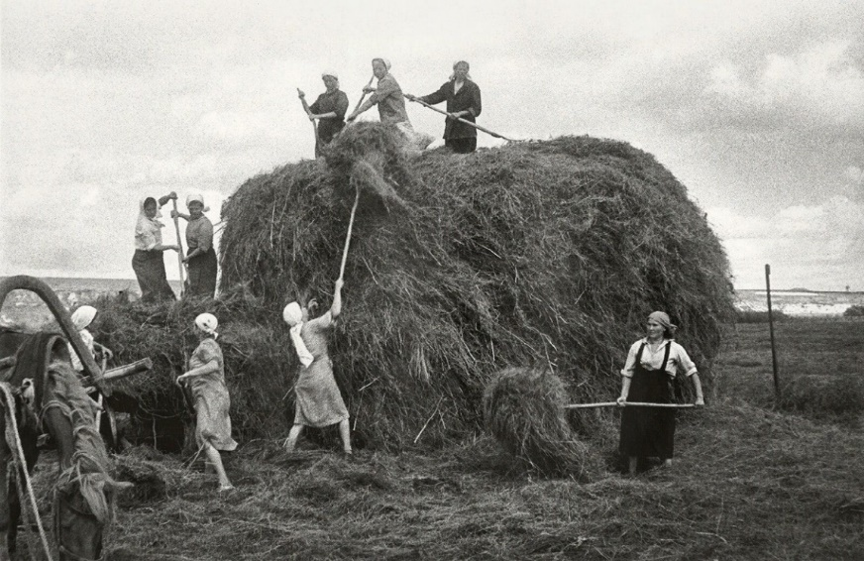

Слайд №8
«Бабушка Груня, в отличие от деда, была многоречива. Она была рассказчица. Наши соседи приходили к нам послушать дедовы песни и рассказы моей бабушки. После её рассказов у многих слушателей глаза оказывались на мокром месте»
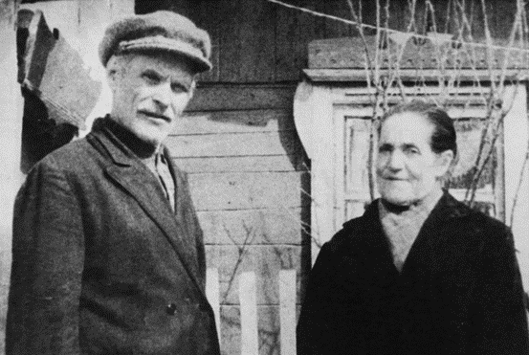

Вопрос ученикам: Ребята, как вы думаете, почему у слушателей бабушки Груни глаза оказывались на мокром месте? О чём она рассказывала своим односельчанам?
Слайд №9
В нашем шеститысячном селе была хорошая библиотека. И не одна. Я много читал. Искал в книгах то, чего не могли дать мне окружающие. И в школе в том числе. Мне важно было знать многое. Вот полевой цветок! Растёт прямо около нашего сенокосного стана. Как он называется? Ни опытный мой дед, ни дядья не знают. Как же так? У каждого цветка, каждой травинки должно быть своё имя! Так я полагал. Прошу маму привозить мне в поле разные книги из библиотеки. В том числе и ≪Определитель растений≫. А приехав домой, читаю о Пржевальском. Читаю Мичурина…

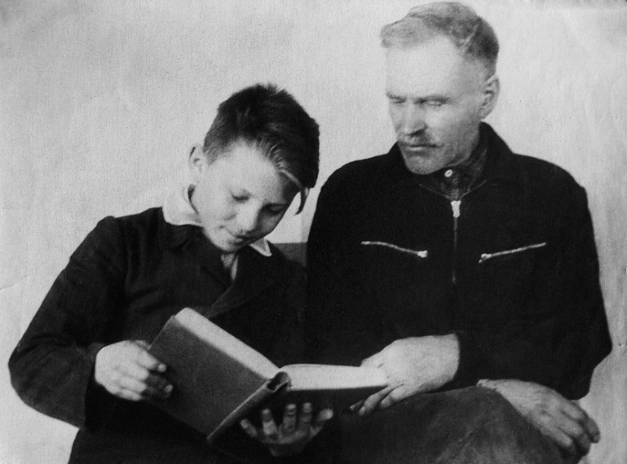

Вопрос ученикам: Ребята, а вы любите читать? Какие книги вам нравятся?
Ведущий: А сейчас у меня к вам, дорогие участники нашего мероприятия, интересный вопрос: «Вы пили когда-нибудь «степной чай»?
Мы сейчас с вами прочитаем отрывок из рассказа А.С. Малиновского и узнаем, какой же он «степной чай».
Слайд №10
«Так уж повелось, что мой дед отродясь не брал с собой на сенокос «чай» — засушенные с прошлого лета ягоды шиповника. В лесу непременно заваривал чай из листьев вишни или смородины, и он нравился мне несказанно своим неожиданным ароматом. Только как же на этот раз? Кругом степь, ни единого кустика. Но знаю: чай обязательно будет. Ещё задолго до ужина начинаю теребить деда. А тот, видя моё нетерпение, только заговорщически подмигивает: «Мол, знаем, сделаем». Я жду с нетерпением. И вот он — чай! Желтовато-зеленый, он так пахуч и ароматен, что просто не верится, что заварен вот из этих темно-желтых, невзрачных курчавеньких стебельков. Они растут всюду, даже около нашего стана, прямо в моём изголовье под рыдваном.
— Как он называется?
— Не знаю, чай, как же ещё...
— Но ведь должен он как-то называться, — я хочу знать и смотрю на деда, не отрываясь. Но он молчит.
— А давай наберем целую охапку и привезем домой, на всю зиму хватит.
— Нет, Шур, этот чай только там пахуч, где родился, на воле.
Значит, и пить его надо на воле. — Глаза деда весело щурятся: — Вот привезем домой сено, из омета наберешь сколько душе угодно и пей»
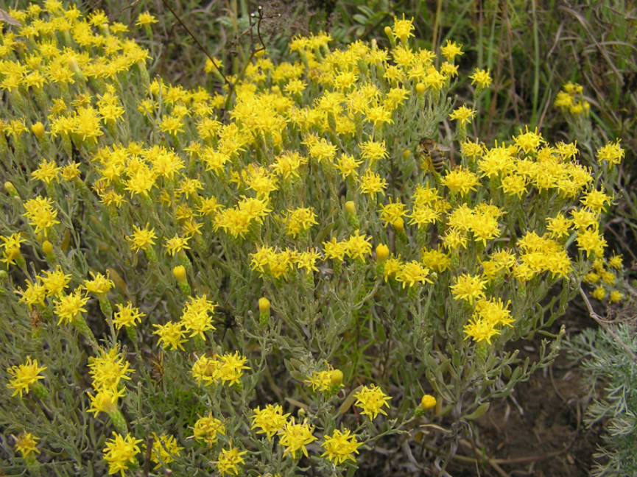

Слайд №11
Ведущий: Любопытство к жизни А.С. Малиновского было безграничным, и в этом было что-то мальчишеское. Не будь этого, возможно, он не стал бы академиком Инженерной академии, заслуженным изобретателем России. И в литературе он тоже был изобретателем. Писатель - человек, который делает открытие, так считал Александр Станиславович.
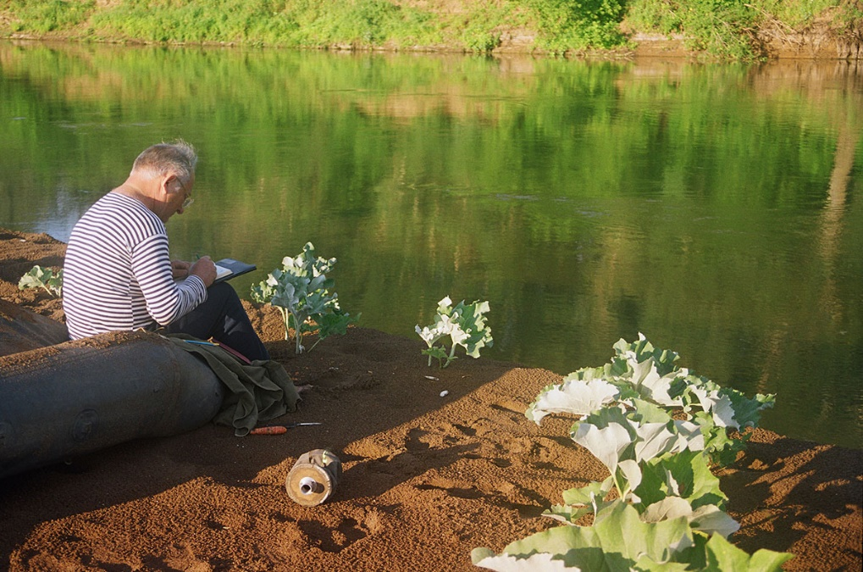

Слайд №12
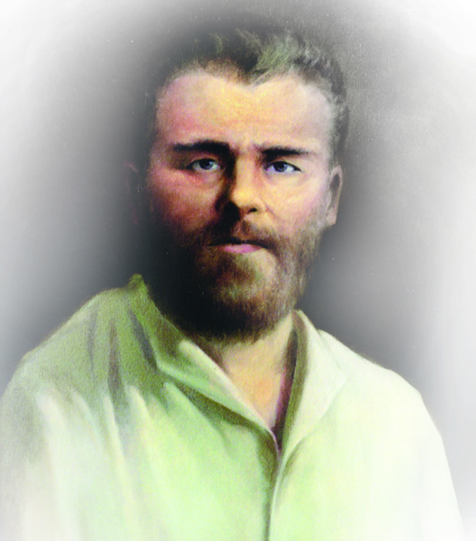
Именно он открыл нам уникального иконописца - Григория Журавлева, своего земляка, жившего столетие назад. Родившегося без рук и без ног и писавшего картины и иконы, держа кисть в зубах. Он услышал об этом иконописце в детстве, от своего дедушки. В течение многих лет Малиновский по крупицам собирал сведения о своем земляке. Он написал о Григории Журавлеве документальную повесть «Радостная встреча».

Слайд №13
Ведущий: Еще одна радость открытия - открытие родной реки Самарки. Уже немолодым человеком он предпринял вместе с друзьями необычное путешествие, прослеживая путь реки от самого истока до устья. Так он воплотил свою детскую мечту. А перед этим, засев за карты и словари, составил план своего путешествия, изучив историю водного бассейна Заволжья и Оренбуржья. Впечатления вылились в книгу «В плену светоносном».
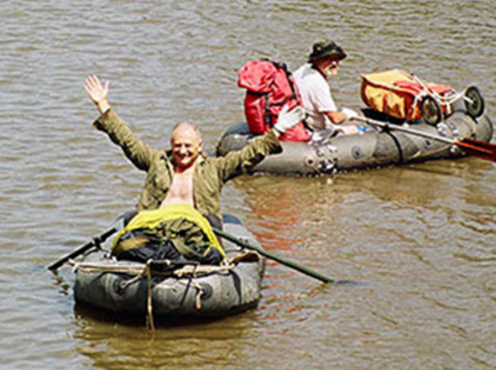

«Я подошел к реке. Она тотчас приняла мою тень и вода ее, приветливая и светлая, поманила ступить босыми ногами на мягкое дно. Тут же почувствовал чьи-то прикосновения легкие к ногам. Пошевелил пальцами песок и прикосновений стало больше. Нагнувшись, легко различил стайку бойких пескарей, промышлявших на мели. Река купалась в утреннем свете. Вокруг была бездна света. Сияние чистых и светлых красок» («Светоносный плен»)
Слайд №14
Ведущий: Писатель Малиновский был безумно благодарен судьбе, что жил в деревне. Деревня подарила ему эту неуловимую взаимосвязь с солнцем, небом, землей, деревьями, животными, особенно с конями, любовь к которым у него появилась от деда-конюха, с которым он по две-три недели жил в лесу.
Для Александра Станиславовича, ребята, было важно убедить читателей в исключительной важности Природы, приобщить их к этому удивительному миру бесчисленного разнообразия видов и форм.
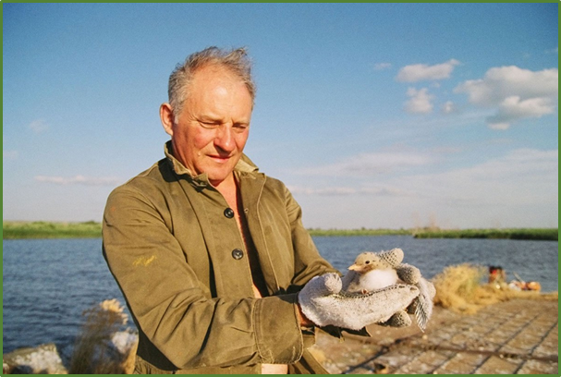
Природа дарит бесконечное слияние души с чем-то необъяснимо прекрасным, когда мы не можем выразить словами то чувство гармонии и умиротворения, которое разливается по всему телу от ощущения себя частью этого мира, когда мы восторгаемся фейерверком снежинок, искрящихся на солнце, или стремительностью водопада, клокочущего и танцующего в горах. Внешний мир Природы проникает в наш внутренний мир и наши мысли совпадают с замыслом творения - относиться бережно и с любовью ко всему живому.

Заключительный этап:
Обсуждение:
- что вам показалось интересным в биографии писателя А.С. Малиновского?
- какое его произведение понравилось вам больше всего?
- чему учит нас А.С. Малиновский?
Ведущий: Завершить наше знакомство с А.С. Малиновским мне хочется его словами: «Теперь, когда мне за семьдесят, рад знать, чувствовать, что гул индустрии, грохот больших дел, в которых мне пришлось участвовать и которыми горжусь, не заглушили, не заслонили во мне (и в написанном мной) тихие мои радости в детстве, светлую улыбку моих родителей, песни моего мудрого деда Ивана… Не придавили во мне желание, готовность мою негромко говорить с каждой отзывчивой душой… Слушать…Теперь нет-нет да и увижу себя среди лугового разнотравья, под синим небом над головой. И — в сиреневой майке. Как в детстве! У реки!»
Рекомендательный список для чтения:
- Малиновский А.С. Принесу вам хлебных крошек: Стихи для детей младшего и среднего возраста. — Самара: АНО «Просветительский центр «Пересвет», 2012.
- Малиновский А.С. Под старыми клёнами: Повесть. — М.: Издательский дом «Российский писатель», 2004.
- Малиновский А.С. Приключения трех смельчаков: повесть-сказка/ Александр Малиновский; АНО «Просветительский центр «ПЕРЕСВЕТ» — Самара, Самарское отделение Литфонда, 2010
- Малиновский А.С. Под открытым небом: Повесть. Рассказы. — Самара: Самарское отделение Литературного фонда России, 1997. — 224 с.
- Малиновский А.С. Степной чай: Рассказы. — Самара: Издательская группа INDEX, 1992. — 64 с.
- Малиновский А.С. Окошко с геранью: Стихи. — Самара: Самарское отделение Литературного фонда России, 2006.
- Малиновский А.С. Хромоножка: Повесть / журнал «Русское эхо». — № 4. — 2013.
- Малиновский А.С. Даль без края: Стихи для детей среднего и старшего возраста. — М.: Российский писатель, 2011.
- Малиновский А.С. В плену светоносном: Повесть / журнал «Наш современник» (Москва). — № 2. — 2005.
- Малиновский А.С. Радостная встреча: Документальная повесть. — Самара: Самарское отделение Литературного фонда России, 1997.

Используемая литература:
- Молько А. «Нету мне в жизни покоя…»: Судьба и творчество А. Малиновского. — Самара: Агни, 2001.
- Карасёв В. Писатель с детской душой. — Волжская коммуна — 13.05.2010
- Бердникова А. Светоносный плен: Очерки о жизни и творчестве А. Малиновского. — Самара: Русское эхо, 2014.
- Крупин В. Портрет России: Рецензия / журнал «Русское эхо». — № 4. — 2015.
- Малиновский А.С. Степной чай: Рассказы. — Самара: Издательская группа INDEX, 1992. — 64 с.
- Малиновский А.С. В плену светоносном: Повесть / журнал «Наш современник» (Москва). — № 2. — 2005.
- Малиновский А.С. Окошко с геранью: Стихи. — Самара: Самарское отделение Литературного фонда России, 2006.

